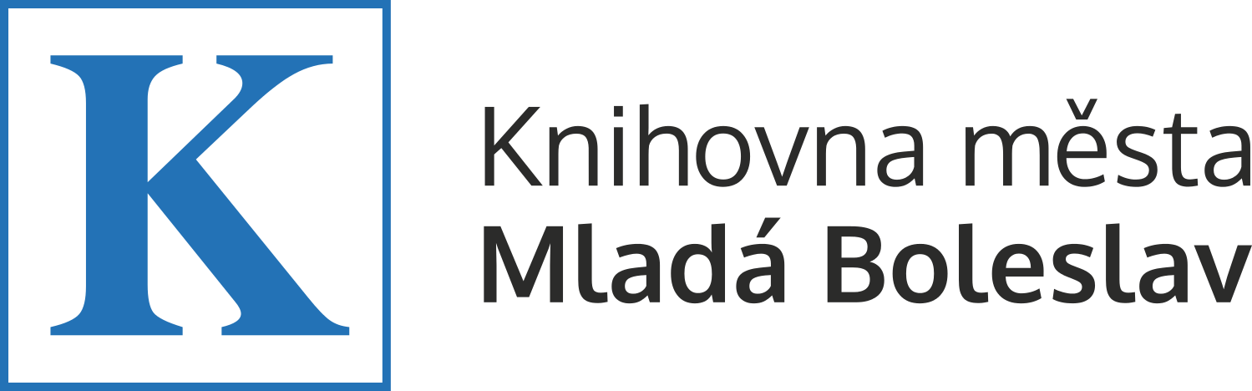

D O D A T E K ke SMLOUVĚ o poskytování účetních služeb
uzavřené dne 1.1.2017 mezi smluvními stranami :

Mateřská škola Hrdlořezy, příspěvková organizace, Hrdlořezy 155, 293 01 Mladá Boleslav IČO 72079754
Zastoupená p.ř. Marií Novosadovou
Dále jen objednatel

A

Knihovna Mladá Boleslav, V. Klementa 1229, 293 01 Mladá Boleslav IČO 70565872
Zastoupená p. ř. Věrou Kovaříkovou
Dále jen zhotovitel

Ustanovení výše uvedené smlouvy se s účinností od 1.2.2017 mění takto:

Čl.1 Předmět smlouvy
- Zpracování účetnictví – se ruší
- Organizace účetnictví – se ruší

Čl. 2 Povinnosti zhotovitele
- Poskytuje kompletní zpracování finančního účetnictví včetně všech zákonných výstupů – se ruší

Čl.4 Cena a platební podmínky
- Zpracování účetní agendy částkou 6000,- čtvrtletně – se ruší

Závěrečná smluvní ujednání
- Návrh dodatku vychází ze strany zhotovitele a to z kapacitních důvodů
- Obě strany prohlašují, že k 31.1.2017 neevidují žádné pohledávky ani závazky z předešlého smluvního ujednání
- Objednatel prohlašuje, že k datu uzavření tohoto dodatku bylo předáno kompletní ukončené zpracování účetnictví roku 2016 a předány archivy
- Zhotovitel prohlašuje, že k datu uzavření tohoto dodatku byly řádně uhrazeny všechny pohledávky vyplývající z předchozího smluvního ujednání.

- Ostatní ustanovení Smlouvy zůstávají nezměněny.

V Mladé Boleslavi dne 2.2.2017

................................... ........................................
Marie Novosadová Věra Kovaříková
za objednatele za zhotovitele

